Scratch et tracés – Notions de blocs

Activité 1 :
Rémi a créé le programme ci-dessous avec le logiciel Scratch.
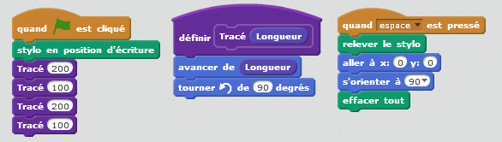
- Que fait ce programme lorsqu’on clique sur le drapeau vert ?
Expliquer puis tracer le dessin obtenu en choisissant une échelle adaptée.
- Que se passe-t-il lorsque l’on appuie sur la touche Espace ?

Activité 2 :
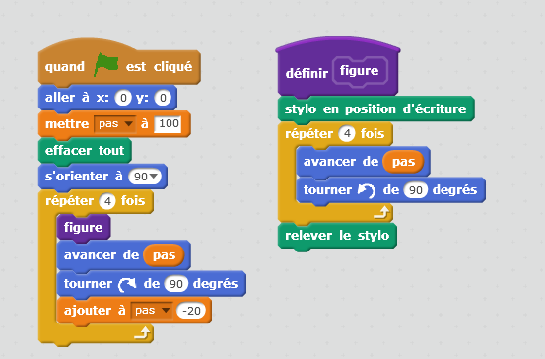
- Quelles sont les coordonnées du point de départ ?
- Combien de figures sont dessinées par le script ?
- Quelle est la nature de la figure ainsi répétée ?
- Tracer le dessin obtenu par l’exécution de ce script ( échelle 100 pixels pour 4 cm )

